KAKO SMANJITI MOGUĆNOST PROVALE U KUĆE I STANOVE?
Većina ljudi želi život proživjeti na miru, sigurno i zaštićeno. No, uz opću kulturu ponašanja, koju usvajamo u krugu obitelji, dječjeg vrtića, škole ili ulice, usvajamo li i kulturu osobne sigurnosti?
Mnogi će reći da razmišljaju o svojoj osobnoj sigurnosti, o sigurnosti svoga doma, svoje obitelji ili tvrtke u kojoj rade, a potom ostaviti novčanik, mobitel, torbu na zadnjem sjedalu svoga automobila, parkirati auto, zaključati ga i otići na kavu u obližnji kafić. Kada se vrate, ostat će zaprepašteni jer se netko “usudio“ u pola bijela dana provaliti u njihov automobil i odnijeti njihove stvari?.
U nastavku vam dajemo nekoliko savjeta vezano uz povećanje sigurnosti unutar Vašeg doma.
Iskoristite lijepi dan, prošećite oko svoje kuće ili stana, dobro razgledajte i uočite slabe točke u vašoj obrani. Imajte na umu činjenicu da je vaša sigurnost, odnosno sigurnost članova vaše obitelji, vaša prva briga.
Odvojite nekoliko minuta i ispunite ovaj upitnik kako biste dobili važne ulazne informacije o trenutnoj razini sigurnosti:
1. Može li itko doći do kuće ili stana, a da ga nitko ne vidi? DA/NE
2. Postoje li mjesta na kojima grabežljivac može biti lako opažen? DA/NE
3. Postoje li objekti van doma (garaža, drvarnica, itd.) koji nisu zaključani? DA/NE
4. Postoje li ljestve ostavljene van kuće ili drugog dvorišnog objekta? DA/NE
5. Može li staklo biti lako izrezano i maknuto s vašeg prozora (nemate protuprovalnu foliju)?
DA/NE
6. Mogu li vrijedni predmeti biti viđeni kroz vaš prozor? DA/NE
7. Imate li širokokutnu špijunku na vratima? DA/NE
8. Koristite li je prije no što otvorite vrata? DA/NE
9. Jesu li vaša vrata ojačana i lancem? DA/NE
10. Je li lanac postavljen prije no što otvorite vrata? DA/NE
11. Imate li naviku provjeravati jeste li zaključali vrata za sobom? DA/NE
12. Imate li protuprovalna vrata? DA/NE
13. Ako ste na nižim katovima, jesu li prozori lako dostupni s vanjske strane? DA/NE
14. Imate li alarmni sustav? DA/NE
15. Čuje li se alarm i na ulici? DA/NE
16. Jeste li sigurni da će u slučaju neuobičajene buke vaš susjed biti zainteresiran za događanja?
DA/NE
17. Odlažete li svoje vrijednosti u bankarske sefove? DA/NE
18. Jeste li nekako označili vrijedne predmete? DA/NE
19. Imate li foto-album vaših vrijednih predmeta? DA/NE
20. Mislite li da netko može lako doći do vaše imovine? DA/NE
Ukoliko ste na većinu od pitanja 1-6 i 15 odgovorili DA, a na većinu od pitanja 7-14 sa NE, vrijeme je da povećate sigurnost vašeg doma.

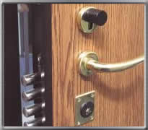
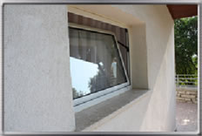
POLICIJA SAVJETUJE:
NA ULAZNA VRATA UGRADITE PROTUPROVALNA VRATA ILI DVIJE RAZLIČITE CILINDRIČNE BRAVE.
CILINDAR BRAVE POSTAVITE U RAVNINI S VANJSKIM DIJELOM VRATA!
VRATA I PROZORE VAŠEG PROSTORA, KAD NISTE U OBJEKTU, ZATVORITE ILI ZAKLJUČAJTE !

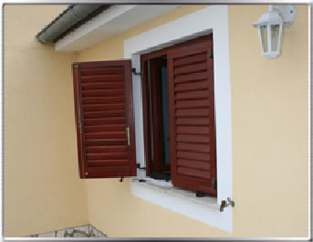
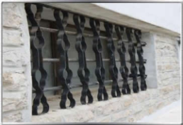
PODRUMSKE ILI GARAŽNE PROSTORE OSIGURAJTE ROLETNAMA S POSTAVLJENIM OSIGURAČIMA !
NE OSTAVLJAJTE VRATA I PROZORE OTVORENE NA „VENTUS“ – „ŠKURE“ NISU DOVOLJNO SIGURNA ZAŠTITA !

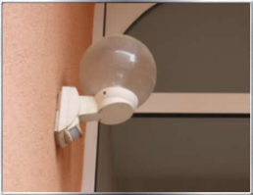
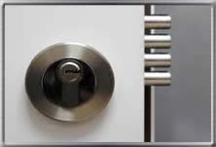
KOD NENAJAVLJENIH ILI NEPOZNATIH POSJETA NE OTVARAJTE VRATA DOK NE PROVJERITE O KOME SE RADI I ŠTO ŽELI !
UNUTRAŠNJOST I VANJSKI DIO STANA ILI KUĆE, KAO I PRILAZE, OSVJETLITE SENZORSKIM SVJETLIMA !

FOTOGRAFIRAJTE VLASTITI ZLATNI NAKIT I DRAGOCJENOSTI, DRŽITE FOTOGRAFIJE SPREMLJENE NA SKROVITOM MJESTU. ZLATNI NAKIT I DRAGOCJENOSTI POSPREMITE I ČUVAJTE POHRANJENE U SEFOVIMA.
ČUVAJTE DEKLARACIJU OD TEHNIČKIH UREĐAJA (MOBITELI, PRIJENOSNA RAČUNALA, FOTOAPARATI, SATOVI, VIDEOKAMERE) NA KOJIMA SE NALAZE SERIJSKI BROJEVI !

Provalnici u pravilu proučavaju navike žrtve pa su posebno ugrožena kategorija stariji, bolesni, osobe s invaliditetom, osobe koje žive same, djeca … Ukoliko nam je netko od ukućana ili prijatelja u toj grupaciji poželjno ih je češće nazvati ili ih posjetiti, a djecu naučiti da ne otvaraju vrata neznancima!
VAŠ DOM JE SIGURAN KOLIKO SU VAM DOBRI SUSJEDI!

KADA STE ODSUTNI:
- Ključ od stana ostavite susjedu koji će biti u mogućnosti češće ga obići
- Organizirajte da vam susjed češće prazni poštanski sandučić
- Osim susjedu, ne pričajte da putujete
- Ostavite susjedu adresu i broj telefona na kojem vas može kontaktirati
- Zamolite susjeda da vam povremeno podiže rolete na prozorima
- Zamolite susjeda da povremeno ostavlja upaljeno svjetlo u vašem stanu

SVAKODNEVNO:
- Ne zanemarujte događaje u vašem susjedstvu ili neposrednoj blizini
- Budite upućeni
- Zapamtite izgled nepoznate, sumnjive osobe koju zateknete na stubištu

Ako vam se i pored svih samozaštitnih mjera dogodi da budete žrtva provalnika, po povratku kući ne dirajte ništa i nazovite policiju na broj 192, jer je svaki, pa i najmanji trag važan i može pomoći da provalnik bude pronađen!

